新冠疫情重塑世界秩序

穆家骏 [有理儿有面](javascript:void(0);)

**有理儿有面**

微信号 youli-youmian

功能介绍 你说是不是

2020-04-27[原文](https://mp.weixin.qq.com/s?__biz=Mzg3MjEyMTYyNg==&mid=2247490808&idx=2&sn=d2d9fd4eb2c0c0192e1658bab4523fb6&chksm=cef5488df982c19b159a5cdf31ca34baca7adf9a5da7087f658324509824a165aa52944eac00&scene=27#wechat_redirect&cpage=77) 发表于

收录于合集



本文作者：香港中学教师穆家骏

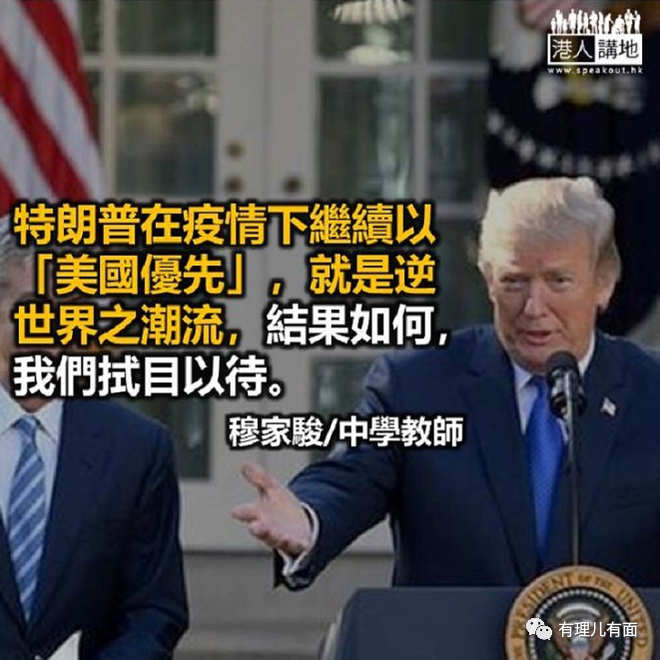

本月初，美国总统特朗普指责世界卫生组织应对新冠肺炎疫情不力，偏袒中国，所以暂停向世卫组织缴纳会费，不但将国内疫情黑锅甩给中国，连赞赏中国抗疫的世卫都“难逃一劫”。不过几天后，一贯追随美国的英国首相约翰逊宣布向世卫组织捐助6,500 万英镑。在之后的七大工业国视频峰会中，除了美国外，其余六个国家均一致表示强力支持世卫，认同现时必须以强而有力的跨国应对方式来处理疫情。显然，特朗普政府在疫情中中断其国家生产的抗疫物资出口以及“自扫门前雪”的作风已逐渐出现“失道寡助”！

与此同时，在东亚地区举行了一次东盟十国和中日韩领导人就新冠肺炎大流行的视频会议，会议除了13 个国家领导人之外，还邀请了世卫总干事谭德塞。会议后发表联合声明，各国一致同意避免污名化和歧视性的做法，将继续与世卫组织和国际社会密切合作。

骤眼望去，看到的是世界上两大强国在疫情下的外交策略。但其实，当中所渗透的是日后世界新秩序的建立。欧洲的时代早已过去，加上新冠疫情席卷整个欧洲大陆，基本上欧盟中老牌大国诸如法国、德国、意大利等无一幸免。因此，未来世界发展的大局，基本上都是以北美和东亚作为重启经济的主要发动机。北美的情况比较容易理解，就是以美国为首，加上加拿大和墨西哥，早前三国签订的北美自贸协定，利用美国和加拿大原有的经济实力和墨西哥的廉价劳动力，继续保持领先地位本身并不困难，可能只有四处树敌的美国总统特朗普是其发展的障碍。

另一边厢，东盟以及中日韩三国在疫情中紧密合作，笔者估计年内签署区域全面经济伙伴关系协定（RECP ）的机会也大大提高，当中的国家占了全球40% 的人口，而且这些国家制造业占全球50% ，当中中日韩三国就分别是制造业的全球首位、第三位和第五位，加上中国所提出的“一带一路”将会连结欧亚大陆成为一个更紧密的经济整体。

疫情后的经济重建无疑是从实业开始，拥有全球制造业比重最高的东亚地区更将是带领全球走出阴霾的发动机。全球发展的趋势是更多的国际合作，正如孙中山所说的“世界潮流，浩浩荡荡，顺之则昌，逆之则亡。”特朗普在疫情下继续以“美国优先”，就是逆世界之潮流，结果如何，我们拭目以待。

原文转载自《文汇报》2020 年4 月23 日

原图：新华社

本文转自“港人讲地”





**关注公众号：**

**有理儿有面**

**理   性｜   揭   秘｜   探   讨**







### 精选留言

用户设置不下载评论